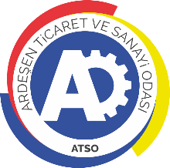 | ARDEŞEN TİCARET VE SANAYİ ODASI  E-GAZETESİ | Ay-Yıl | Eylül-2020
 | ARDEŞEN TİCARET VE SANAYİ ODASI  E-GAZETESİ | Yayın Tarihi | 01.09.2020
 | ARDEŞEN TİCARET VE SANAYİ ODASI  E-GAZETESİ | Sayı | 12
Kuru Hal Firmasının Açılışına Katılım Sağlandı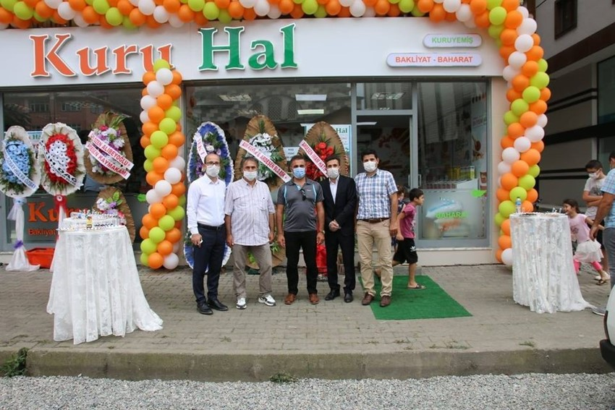
Ardeşen İlçe Kaymakamı Ufuk Özen Alibeyoğlu, İl Genel Meclis Üyesi Cumali Hakyemez ve Ardeşen Ticaret ve Sanayi Odası (Ardeşen TSO) Yönetim Kurulu Üyesi Ali Tektaş, ilçemiz esnaflarından Selim Dağ’a ait “Kuru Hal” isimli kuru bakliyat ve kuru yemiş dükkânının açılışına katılarak, hayırlı olsun dileklerinde bulundular.
Ardeşen TSO olarak, işletmenin ilçemize ve bölgemize hayırlı olmasını ve bol kazançlar getirmesini temenni ediyoruz.

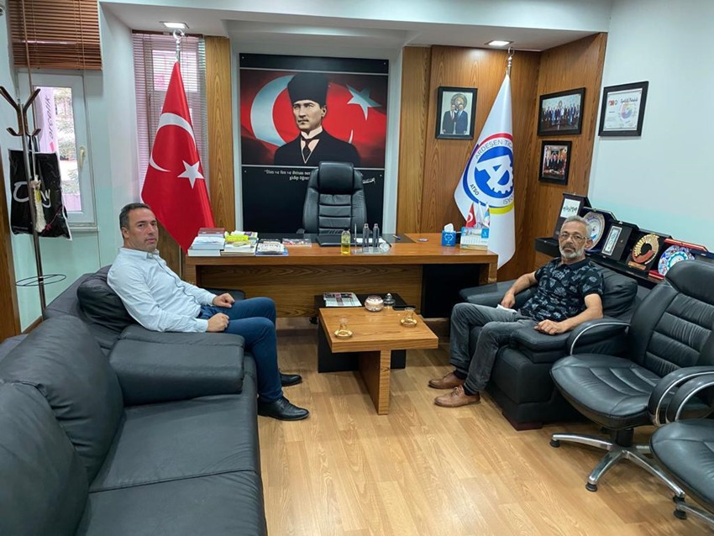Yeniden Refah Partisi İlçe Başkanı Orhan Çağatay'dan Odamıza Ziyaret
Yeniden Refah Partisi Ardeşen İlçe Başkanı Orhan Çağatay, Ardeşen Ticaret ve Sanayi Odası (Ardeşen TSO) Yönetim Kurulu Başkanı İsmail Kuyumcu'yu makamında ziyaret etti.
01 Eylül 2020 Pazartesi günü gerçekleştirilen ziyaret sırasında ülkenin, bölgenin ve ilçemizin içerisinde bulunduğu sosyal, ekonomik ve mali durum üzerine fikir alışverişinde bulunuldu.
Güncel konularda sohbet edilen, ilçemizin gelişmesi ve kalkınması için istişarelerde bulunulan ziyaretin sonunda, Ardeşen' in sosyal ve ekonomik yönden geliştirilmesine dair çalışmalarda Ardeşen TSO' nun göreve hazır olduğu, paydaşları ve üyeleri ile işbirliğine önem verdiği ifade edildi.
Yeniden Refah Partisi Ardeşen İlçe Başkanı Orhan Çağatay’a nazik ziyaretinden dolayı teşekkür eder, çalışmalarında başarılar dileriz.
Ardeşen TSO'dan Ardeşen Zabıta Müdürlüğü'ne Ziyaret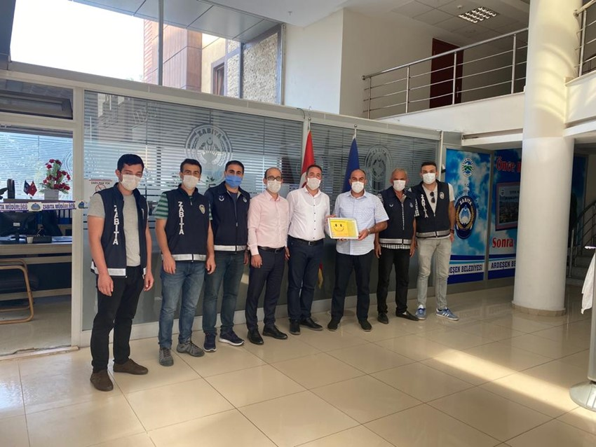
Ardeşen Ticaret ve Sanayi Odası (Ardeşen TSO) Yönetim Kurulu Başkanı İsmail Kuyumcu ve Yönetim Kurulu Üyesi Ali Tektaş, Zabıta Teşkilatı'nın 194. yıl dönümü ve Zabıta Haftası münasebetiyle Ardeşen Belediye Başkanlığı Zabıta Müdürlüğü'nü ziyaret etti.
02 Eylül 2020 Çarşamba günü gerçekleştirilen ziyaret sırasında konuşan Ardeşen TSO Yönetim Kurulu Üyeleri, "yerel hizmetlerin en küçük bir aksaklık yaşanmadan yürütülmesi, kamu düzeninin sağlanması, halk sağlığının korunması, belediye hizmetlerinin icra ediliş sürecinden takip ve kontrolüne, ticari faaliyet alanlarının denetiminden kamu düzeninin sağlanmasına varıncaya kadar çok geniş bir sorumluluk sahası bulunan zabıta teşkilatı, yerel yönetimlerin çok kıymetli bir parçası ve adeta omurgasıdır. Zabıtalarımızın mesai gözetmeksizin üstlendiği sorumluluk, gayret, özveri ve çaba her türlü takdirin üzerindedir. Bu duygu ve düşüncelerle, bugüne kadar yaptıkları fedakârca çalışmalardan dolayı başta Ardeşen Belediye Başkanlığı Zabıta Müdürlüğü ve ülkemizin dört bir yanından vatandaşların güvenliği, huzur ve sağlığı için görevini özverili bir şekilde sürdüren tüm Zabıta Teşkilatı'nın Zabıta Haftası'nı kutluyor, görevlerinde üstün başarılar diliyoruz." dediler.
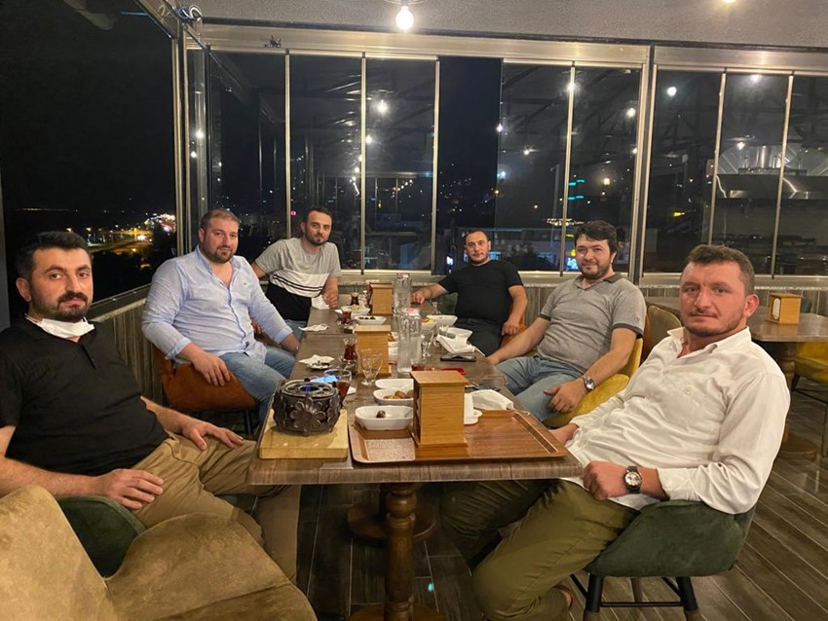
Ardeşen TSO Genç Girişimciler Kurulu Toplantısı Gerçekleştirildi
Ardeşen Ticaret ve Sanayi Odası (Ardeşen TSO) Genç Girişimciler Kurulu Toplantısı, kurul üyesi Hamdi Mesut Topal’a ait Art-Suit Apart’da gerçekleştirildi.
03 Eylül 2020 Perşembe günü gerçekleştirilen toplantıda, ilçemizin ve bölgemizin ticaretini, sanayisini ve ekonomisini canlandırmak adına istişarelerde bulunuldu. Turizmden ticarete pek çok konunun ele alındığı toplantıya, Murat Gül, Zafer Meral, Hamdi Mesut Topal, Adnan Çağatay, Davut Bozkan ve Mustafa Balcan katılım sağladı.

Başkan Kuyumcu ve Başkan Akyürek'ten Pazar TSO 'ya Ziyaret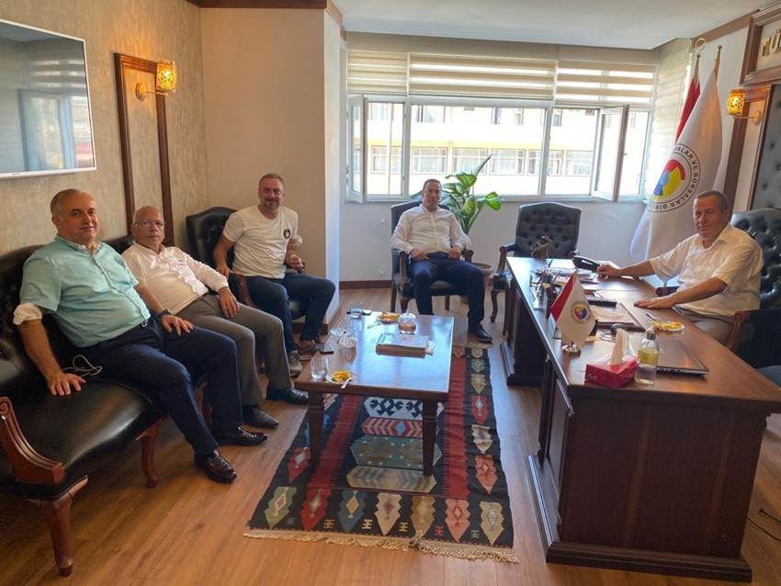
Ardeşen Ticaret ve Sanayi Odası (Ardeşen TSO) Yönetim Kurulu Başkanı İsmail Kuyumcu, Hopa TSO Yönetim Kurulu Başkanı Osman Akyürek ve Hopa TSO Üyesi Ömer Hacıoğlu, Pazar TSO Yönetim Kurulu Başkanı Neşet Çakır’ı makamında ziyaret etti. 03 Eylül 2020 Perşembe günü gerçekleştirilen ziyaret sırasında Pazar TSO Üyesi Osman Telatar da hazır bulundu.
Güncel konular üzerine sohbet edilen ziyaret sırasında, bölgemizin gelişmesi ve kalkınması için planlanan projeler hakkında değerlendirmelerde bulunuldu. Buna ek olarak, inşası devam eden Rize-Artvin Havalimanı hakkında değerlendirmelerde bulunuldu.

Başkan Kuyumcu ve Başkan Akyürek'ten Kaymakam Alibeyoğlu'na Ziyaret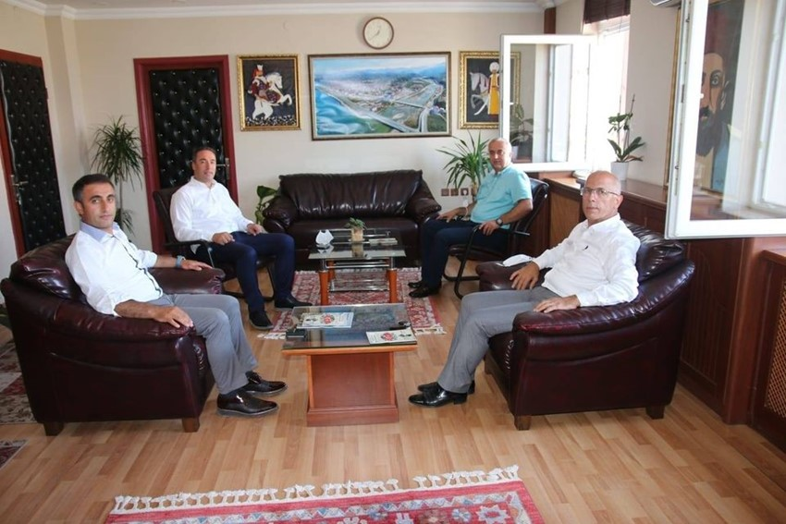
Ardeşen Ticaret ve Sanayi Odası (Ardeşen TSO) Yönetim Kurulu Başkanı İsmail Kuyumcu, Hopa TSO Yönetim Kurulu Başkanı Osman Akyürek ve Hopa TSO Üyesi İş Adamı Ömer Hacıoğlu, Ardeşen İlçe Kaymakamı Ufuk Özen Alibeyoğlu’nu makamında ziyaret etti.
03 Eylül 2020 Perşembe günü gerçekleştirilen ziyaret sırasında kardeş iki odanın çalışmaları ve ilçelerimizin ticari faaliyetleri hakkında değerlendirmelerde bulunuldu.
Başkan Kuyumcu, Başkan Akyürek ve İş Adamı Ömer Hacıoğlu misafirperverliklerinden ve değerli fikirlerinden dolayı Kaymakam Alibeyoğlu’na teşekkür ettiler.
Başkan Kuyumcu, Başkan Akyürek ve Başkan Çakır'dan Rize-Artvin Havalimanı İnşaatına Ziyaret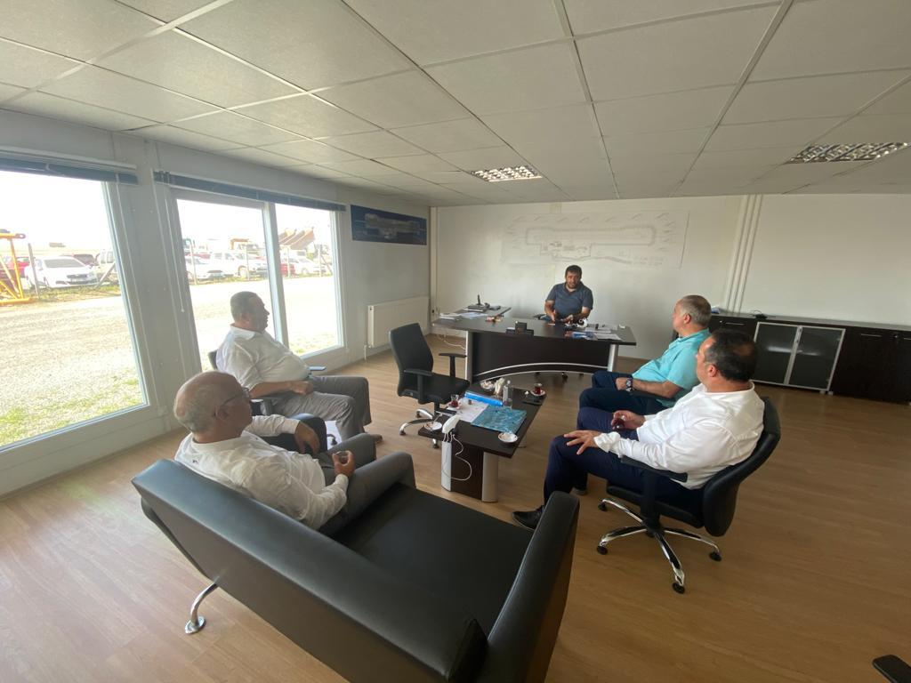
Ardeşen Ticaret ve Sanayi Odası (Ardeşen TSO) Başkanı İsmail Kuyumcu, Hopa TSO Başkanı Osman Akyürek, Pazar TSO Başkanı Neşet Çakır ve Hopa TSO Üyesi İş Adamı Ömer Hacıoğlu, Rize-Artvin Havalimanı İnşaatı’nı ziyaret ederek, Şantiye Şefi İnşaat Mühendisi Metin Pirinççi ile bir araya geldiler.
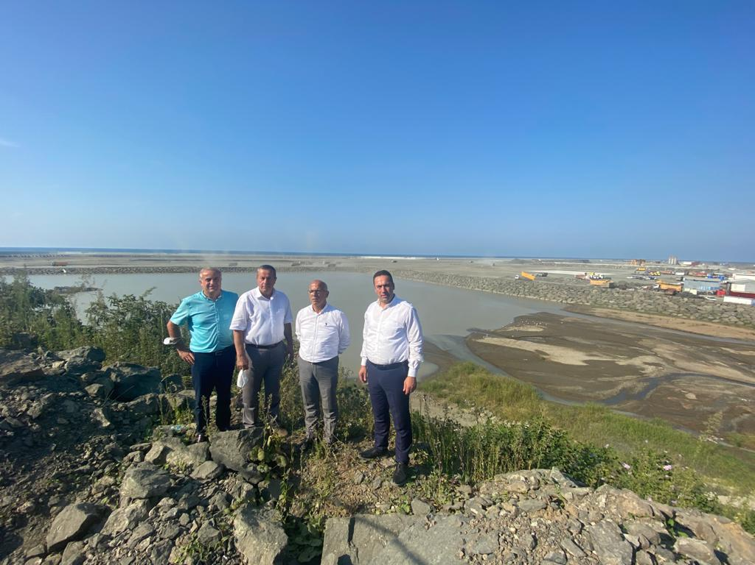03 Eylül 2020 Perşembe günü gerçekleştirilen ziyaret sırasında Şantiye Şefi Metin Pirinççi proje ve inşaat çalışmaları hakkında detaylı bilgi verdi. Kaliteden ödün vermeden, özenle ve titizlikle çalışarak, bölgemize sanat eseri niteliğinde bir havalimanı kazandırmak istediklerini ifade eden Pirinççi, 2021 Haziran ve Temmuz ayları gibi alt yapı çalışmalarının 2021 yılının sonuna doğru üst yapı çalışmalarının tamamlanabileceği ve havalimanını açılışa hazır bir hale getirebileceklerini ifade etti. 2 milyon 800 bin metrekare alana inşa edilecek havalimanı projesine yaklaşık 96 milyon ton dolgu malzemesi kullanılması planlanmaktadır. 6 adet F-16 uçağının bulunabileceği askeri bir havalimanı olarak da kullanılacak olan Rize-Artvin Havalimanı bu özelliğinden dolayı stratejik ve politik bir önem kazanmıştır.
Uluslararası konvansiyonel boyutta yapılacak havalimanı, Türkiye ve Avrupa’nın Ordu-Giresun Havalimanı’nın ardından ikinci deniz üzerine dolgu havalimanı olacak. Rize-Artvin Havalimanı tamamlandığında Türkiye’nin 56’ncı havalimanı olarak yılda yaklaşık 3 milyon yolcuya hizmet verebilecek.
Uzun yıllar yüksek kapasiteyle hizmet verebilecek olan Rize-Artvin Havalimanı, bölgede pek çok kişiye istihdam sağlayacağı gibi turizmden ticarete hemen hemen her sektöre canlılık kazandırması ve hareketlendirmesi öngörülüyor.
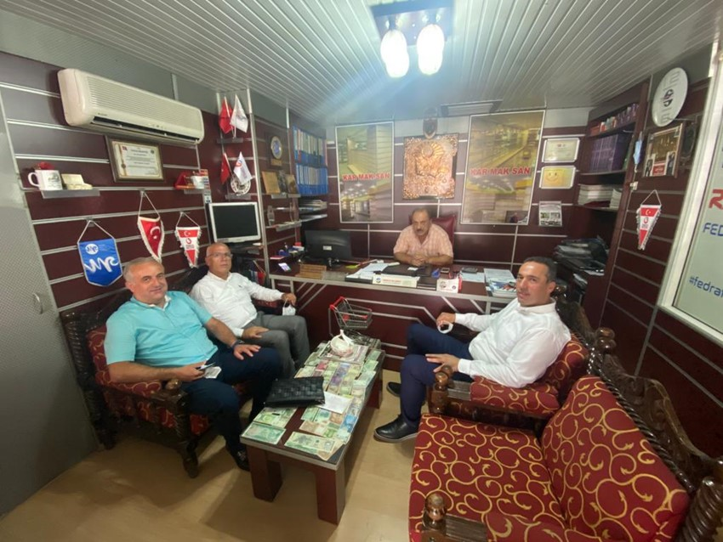Ziyaretin sonunda konuşan yönetim kurulu başkanları, misafirperverliklerinden ve vermiş olduğu değerli bilgilerden dolayı Sayın Metin Pirinççi’ye teşekkür ederek, çalışmalarında başarılar dilediler.
Başkan Kuyumcu ve Başkan Akyürek’ten Türkiye Rafting Federasyonu Başkanı Sn. Fikret Yardımcı'ya Ziyaret
Ardeşen Ticaret ve Sanayi Odası (Ardeşen TSO) Yönetim Kurulu Başkanı İsmail Kuyumcu, Hopa TSO Yönetim Kurulu Başkanı Osman Akyürek ve Hopa TSO Üyesi İş Adamı Ömer Hacıoğlu, üyemiz Karmaksan Raf Sistemleri San. İç ve Dış Tic. Ltd. Şti. firması yetkilisi, WRF Dünya Rafting İkinci Başkanı ve Türkiye Rafting Federasyonu Başkanı Fikret Yardımcı’yı işletmelerinde ziyaret ettiler.

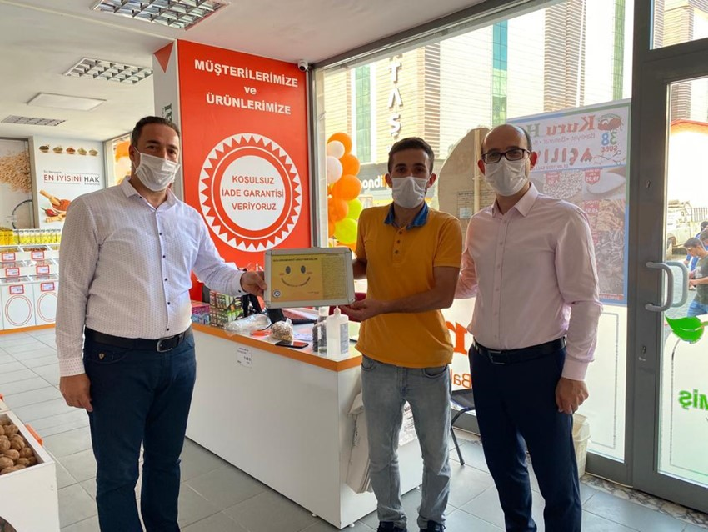Başkan Kuyumcu ve Yönetim Kurulu Üyesi Tektaş’dan "Kuru Hal " İşletmesine Ziyaret
Ardeşen Ticaret ve Sanayi Odası (Ardeşen TSO) Yönetim Kurulu Başkanı İsmail Kuyumcu ve Yönetim Kurulu Üyesi Ali Tektaş, ilçemiz esnaflarından Selim Dağ’a ait “Kuru Hal” isimli kuru bakliyat ve kuru yemiş dükkânına hayırlı olsun ziyaretinde bulunarak, odamız tarafından başlatılan “Gülümsemeyi Unutmayalım. Bir Gülüş Dünya’yı Değiştirir.” kampanyasına ait bir görseli kendilerine takdim ettiler.
KOSGEB Uygulamalı Girişimcilik Eğitmeni Sn. Bora Çolak Odamızı Ziyaret Etti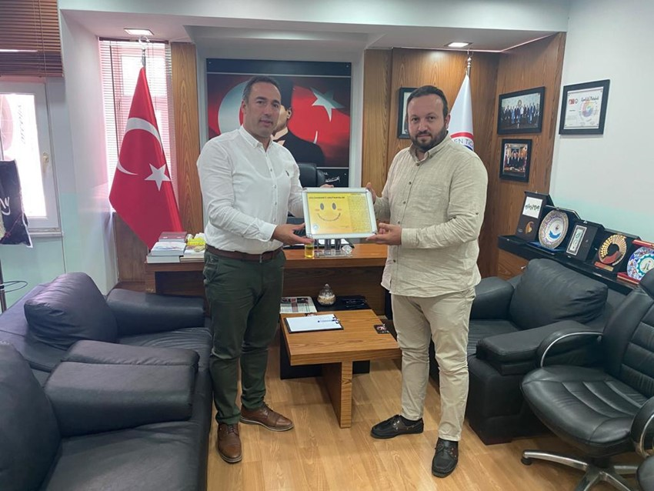
KOSGEB Uygulamalı Girişimcilik Eğitmeni Bora Çolak, Ardeşen Ticaret ve Sanayi Odası (Ardeşen TSO) Yönetim Kurulu Başkanı İsmail Kuyumcu’yu makamında ziyaret etti.
04 Eylül 2020 Cuma günü gerçekleştirilen ziyaret sırasında, üyelerimizin faydalanabileceği güncel destekler ve teşvikler ile ilgili fikir alışverişinde bulunuldu.
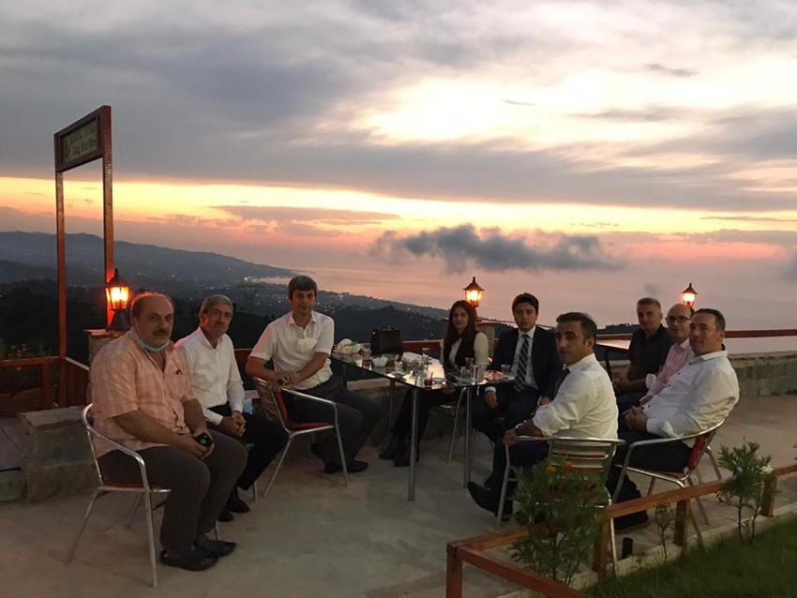
WRF Dünya Rafting İkinci Başkanı ve Türkiye Rafting Federasyonu Başkanı Fikret Yardımcı’nın Ardeşen Armağan Köyü’ndeki Kartal Yuvası Tesisi’ne Ziyaret
Ardeşen İlçe Kaymakamı Ufuk Özen Alibeyoğlu, Kaymakamlık Yazı İşleri Müdürü Mevlüt Altı, Ardeşen TSO Yönetim Kurulu Başkanı İsmail Kuyumcu, Yönetim Kurulu Üyesi Ali Tektaş ve genç kaymakam adaylarımız, odamız üyesi Karmaksan Raf Sistemleri San. İç ve Dış Tic. Ltd. Şti. firması yetkilisi, WRF Dünya Rafting İkinci Başkanı ve Türkiye Rafting Federasyonu Başkanı Fikret Yardımcı’nın Ardeşen Armağan Köyü’ndeki Kartal Yuvası Tesisi’ne ziyarette bulundular.
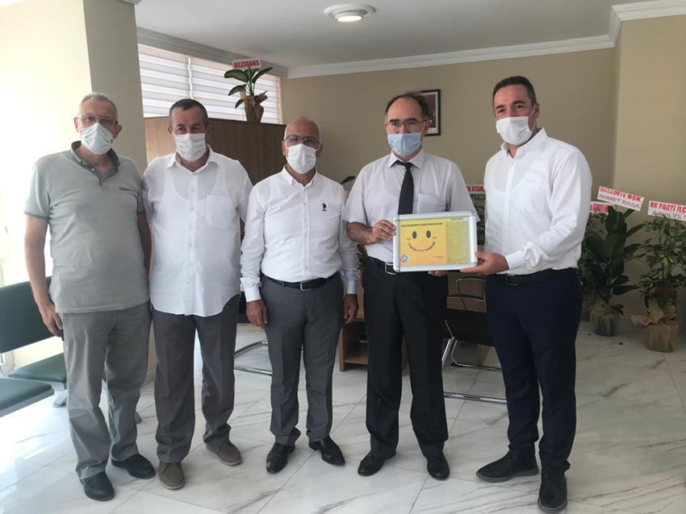
Pazar 2.Noterliği’nin Açılış Organizasyonuna Katılım
Ardeşen Ticaret ve Sanayi Odası (Ardeşen TSO) Başkanı İsmail Kuyumcu, Hopa TSO Başkanı Osman Akyürek ve Pazar TSO Başkanı Neşet Çakır Hamidiye’de hizmete giren Pazar 2. Noterliğinin açılış törenine katılarak, hayırlı uğurlu olsun temennilerinde bulundular.
Açılış töreninin ardından Pazar 2. Noteri olarak hizmet vermeye başlayan Emekli Hâkim Yalçın Bodur ile bir araya gelen yönetim kurulu başkanları Ardeşen TSO tarafından başlatılan “Gülümsemeyi Unutmayalım. Bir Gülüş Dünya’yı Değiştirir” kampanyasına ait bir görseli kendilerine takdim ettiler.
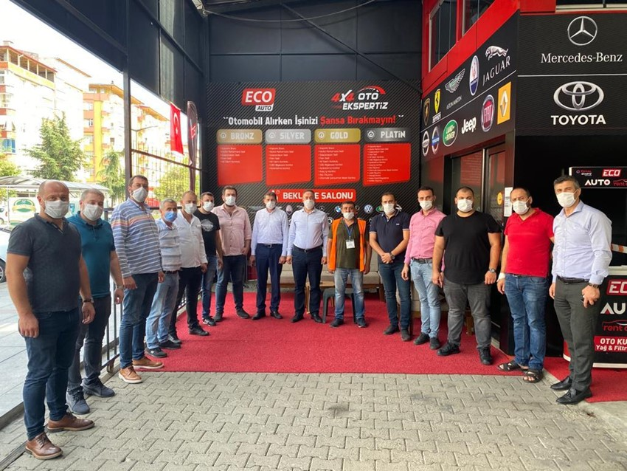
Motorlu Kara Taşıtları Alım Satım Sorumlusu Mesleki Yeterlilik Belgesi Sınavı Odamızda Gerçekleştirildi
Ardeşen Ticaret ve Sanayi Odası (Ardeşen TSO) ile TOBB MEYBEM işbirliğinde odamız organizasyonluğunda ilçemiz Ardeşen’de “Motorlu Kara Taşıtları Alım Satım Sorumlusu Seviye 5“ mesleki yeterlilik belgesi sınavı düzenlendi.
7-8 Eylül 2020 tarihlerinde 24 katılımcı yazılı ve uygulamalı sınava tabi oldu.
Uygulamalı sınavın gerçekleştirilmesinde bizlere yardımcı olan üyemiz “Eco Auto Otomotiv Turizm Gayrimenkul Ltd. Şti.” firması sahibi Erkan Nişancı’ya ve çalışma arkadaşlarına teşekkür eder, çalışmalarında başarılar dileriz.

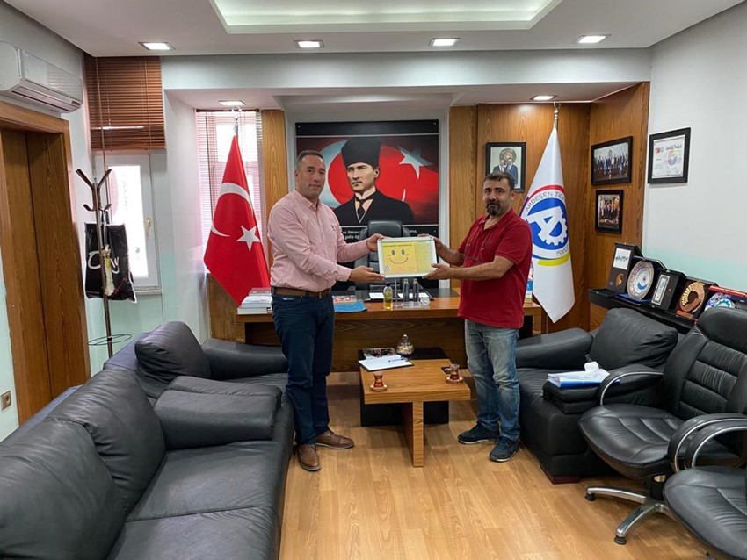TOBB MEYBEM Değerlendiricisi Kadir Öztürk'ten Başkan Kuyumcu'ya Ziyaret
Ardeşen Ticaret ve Sanayi Odası (Ardeşen TSO) Yönetim Kurulu Başkanı İsmail Kuyumcu, 7-8 Eylül tarihleri arasında odamız organizasyonluğunda gerçekleştirilen Motorlu Kara Taşıtları Alım Satım Sorumlusu Mesleki Yeterlilik Belgesi Sınavı için TOBB MEYBEM tarafından görevlendirilen Değerlendirici Kadir Öztürk’ü odamızda ağırladı.
Kadir Öztürk’e özverili çalışmalarından dolayı teşekkür eden Başkan Kuyumcu, odamız tarafından başlatılan “Gülümsemeyi Unutmayalım” kampanyası ile ilgili bilgi vererek, kampanyaya ait bir görseli kendilerini takdim etti.
Tunce Belediyesi Ekmek Fırını'na Ziyaret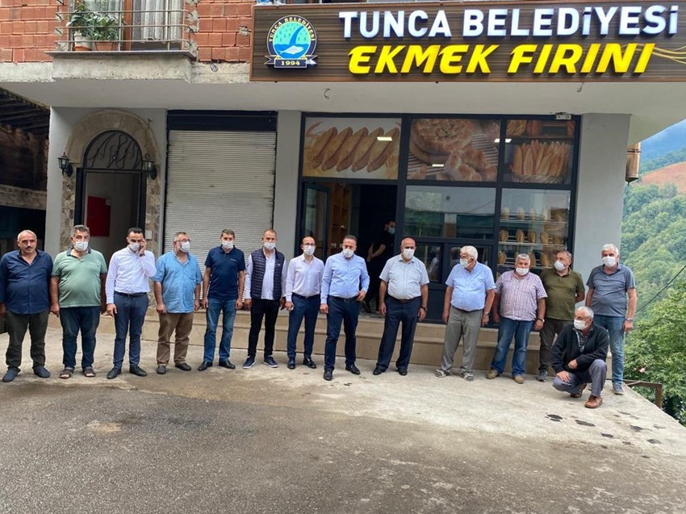
Ardeşen Ticaret ve Sanayi Odası (Ardeşen TSO) Meclis Kurulu Üyeleri, Tunca Belediyesi iştiraki olan üyemiz Tunca Hizmet İnş. Gıda Turz. San. ve Tic. Ltd. Şti. firmasına ait Ekmek Fırını’nı ziyaret etti.
09 Eylül 2020 Çarşamba günü gerçekleştirilen ziyaret sırasında meclis üyelerimizi Tunca Belediye Başkanı Ahmet Naci Aytemiz ve çalışma arkadaşları karşıladı. Fırın hakkında meclis üyelerimize bilgi veren Başkan Aytemiz, nazik ziyaretlerinden dolayı tüm meclis üyelerimize teşekkür etti.
Meclis Başkanımız Cemal Cahit Akbeniz ve Yönetim Kurulu Başkanımız İsmail Kuyumcu, tüm meclis üyelerimizi ve odamızı temsilen tarafımızca hazırlanan güncel üyelik belgesini ve “Gülümsemeyi Unutmayalım” kampanyasına ait bir görseli Belediye Başkanı Ahmet Naci Aytemiz’e takdim ettiler.
Meclis Üyelerimizden Dere Ağzı (Abja Piji) Sosyal Tesislerine Ziyaret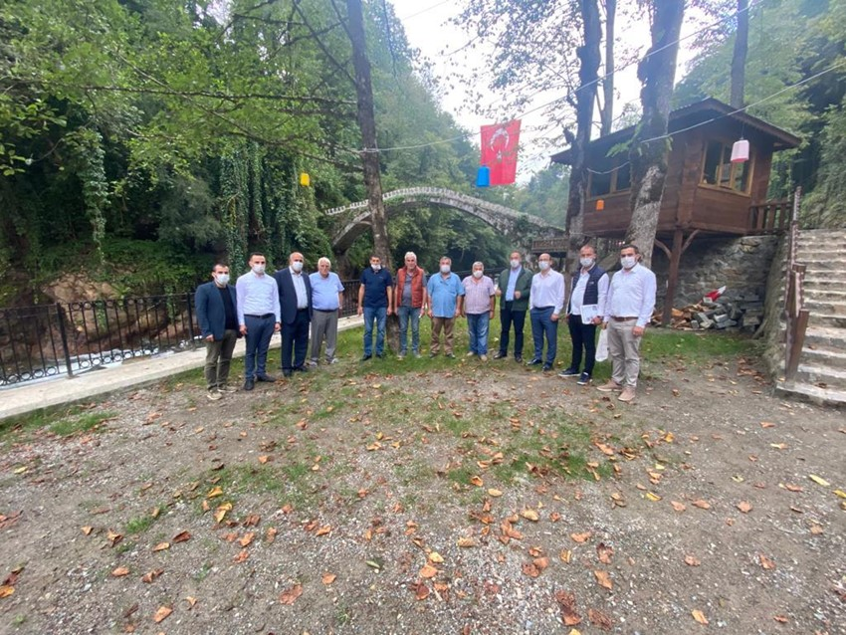
Ardeşen Ticaret ve Sanayi Odası (Ardeşen TSO) Meclis Kurulu Üyeleri, Tunca Belediye Başkanı Ahmet Naci Aytemiz’in daveti üzerine Tunca Belediyesi’ne ait Dere Ağzı (Abja Piji) Sosyal Tesisleri’ni ziyaret etti.
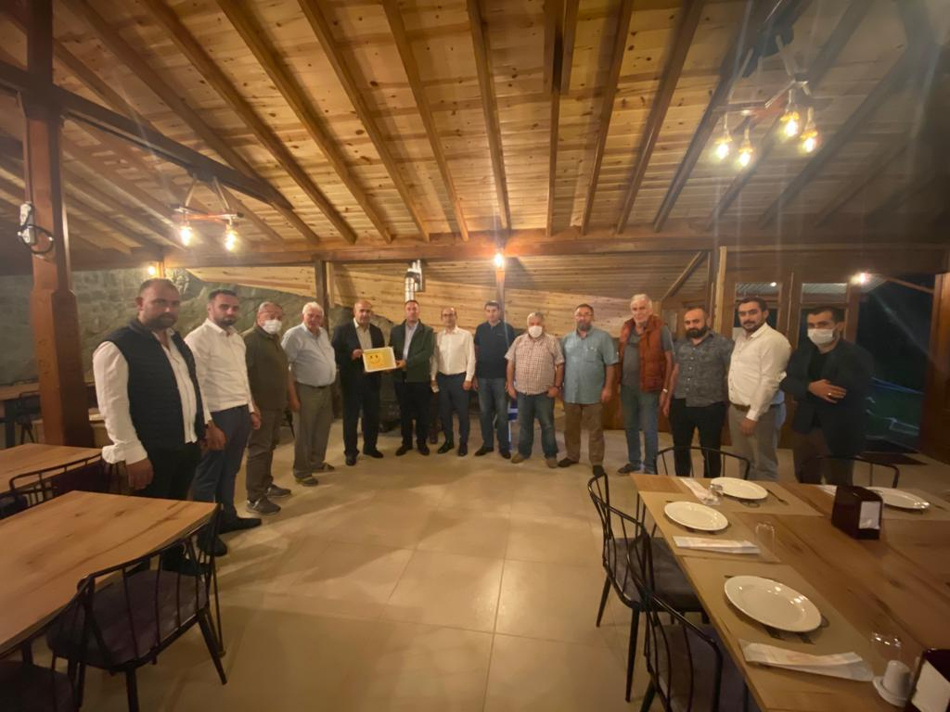09 Eylül 2020 Çarşamba günü gerçekleştirilen ziyaret sırasında Belediye Başkanı Ahmet Naci Aytemiz ve çalışma arkadaşları Karadeniz mimarisi dikkate alınarak özenle inşa edilmiş tesisi gezdirerek tesis hakkında meclis üyelerimize detaylı bilgi verdi.
Meclis Başkanımız Cemal Cahit Akbeniz, Yönetim Kurulu Başkanımız İsmail Kuyumcu ve meclis üyelerimiz, doğa ile iç içe, gürül gürül akan tertemiz bir derenin hemen yanında, eşsiz manzara ve tabiatın ortasında; kafe, restoran ve konaklama hizmeti veren böyle nezih, modern ve yöresel mimariye sahip, gönül doyuran bu tesisi bölgemize kazandırmalarından dolayı Tunca Belediye Başkanı Ahmet Naci Aytemiz ve çalışma arkadaşlarını tebrik ettiler. Meclis Üyelerimiz, doğa ve çevre ile uyumlu, misafirleri için özenle tasarlanmış, her türlü ayrıntı ve inceliğin düşünüldüğü ve tarihi bir taş köprünün yer aldığı bu tesisin Karadeniz’in ve ilçemizin parlayan bir huzur noktası olmaya aday olduğunu ifade ederek, bölgemizdeki her vadide bu tip tesislerin olması gerektiğini ve Ardeşen TSO olarak daima destekçileri olacaklarını ifade ettiler.
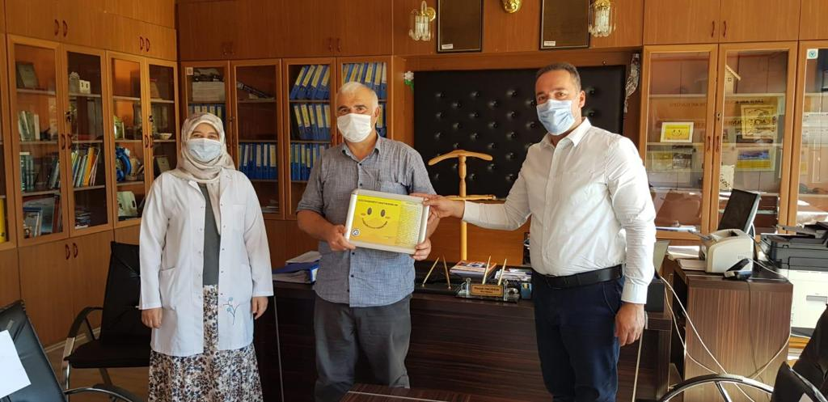Bölgemizin, ilçemizin ve Tunca Beldesi’nin turizm potansiyeli üzerine de sohbet edilen ziyaretin sonunda meclis üyelerimiz, misafirperverliklerinden dolayı Başkan Aytemiz, çalışma arkadaşları ve tesis görevlilerine teşekkür ederek, “Gülümsemeyi Unutmayalım” kampanyasına ait bir görseli kendilerine takdim ettiler. Başkan Aytemiz de nazik ziyaretlerinden ve değerli fikirlerinden dolayı meclis üyelerimize teşekkür ederek, Tunca Beldesi’nde düzenlenen Formu Laz Tahta Araba Yarışlarında kullanılan aracın temsili maketini meclis üyelerimize takdim etti.
Başkan Kuyumcu Ardeşen Mesleki ve Teknik Anadolu Lisesi'ni Ziyaret Etti
Ardeşen Ticaret ve Sanayi Odası (Ardeşen TSO) Yönetim Kurulu Başkanı İsmail Kuyumcu, Ardeşen Mesleki ve Teknik Anadolu Lisesi Müdürü Mustafa Hacıoğlu ve Müdür Yardımcısı Çocuk Gelişimi Öğretmeni Dilek Halıcı’yı ziyaret ederek, Ardeşen Mesleki ve Teknik Anadolu Lisesi' nin 152 meslek grubuna yönelik olarak düzenlemiş olduğu sınavlar neticesinde "Ustalık ve Kalfalık Belgesi'ni" almaya hak kazanan katılımcılarımıza teslim edilmek üzere belgeleri imzalandı. Farklı meslek gruplarında 15 Kalfalık Belgesi ve 44 Ustalık Belgesi’ni almaya hak kazanan katılımcılarımıza belgeleri teslim edilmiştir. Ardeşen TSO olarak, "Ustalık ve Kalfalık Belgesi'ni" almaya hak kazanan katılımcılarımızı tebrik eder, mesleki hayatlarında sağlık ve başarılar dileriz.
Başkan Kuyumcu'dan Polimer Yüksek Mühendisi Mustafa Kuyumcu'nun İşletmesine Ziyaret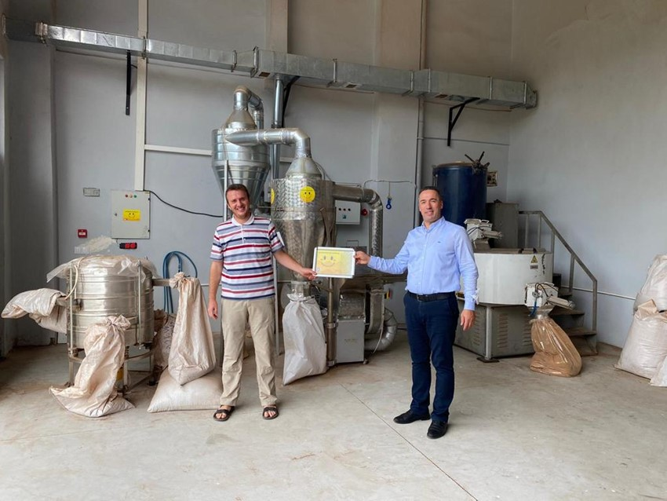
Ardeşen Ticaret ve Sanayi Odası (Ardeşen TSO) Yönetim Kurulu Başkanı İsmail Kuyumcu, atık çay lifinden biyokompozit hammadde üretimi yapmakta olan Polimer Yüksek Mühendisi Mustafa Kuyumcu’yu Pazar Güzelyalı’da bulunan sanayi sitesindeki işletmesinde ziyaret etti.
Bölgemizde faaliyet gösteren Komporize firmasının kurucusu Mustafa Kuyumcu atık çay lifinden biyokompozit hammadde üretimi yapmaktadır. Doğu Karadeniz Bölgesi’nde yakılarak ya da çürütülerek bertaraf edilmeye çalışılan atık çay liflerini otomotiv, beyaz eşya, inşaat yapı malzemesi ve züccaciye sektörleri için hammaddeye dönüştürmektedir. Pazar Modern Organize Sanayi Sitesi'nde bölgemiz için katma değerli hammadde üretim tesisi kurmuştur. Ürettiği hammaddeler ulusal ve uluslararası piyasada talep görmekte ve satışı için görüşmelere başlanmıştır.
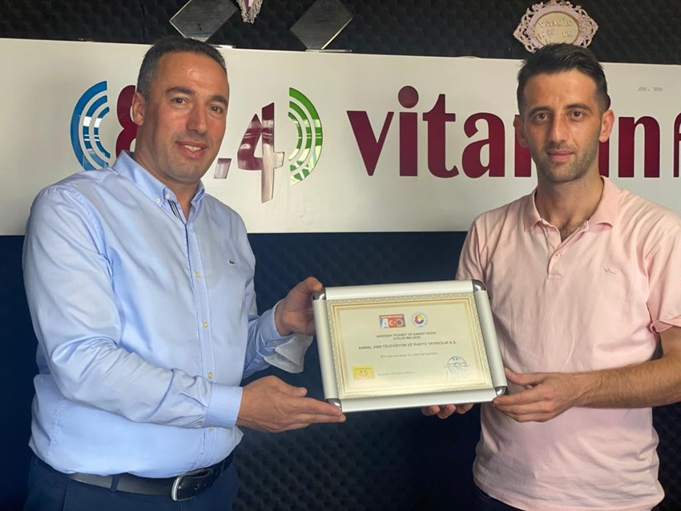2017 senesinde BIGG (Bireysel Genç Girişim) Desteği ile kurulan Komporize 2019 yılında İKMİB’in düzenlemiş olduğu 8. Kimyevi Maddeler ve Mamulleri Ar-Ge Proje Pazarı Ödülleri Plastik ve Kauçuk Kategorisi birincisi oldu. Bunun yanı sıra 2019 yılında Mercedes-Benz Türk Start-Up Yarışması’nda Sosyal Fayda Ödülü’ne layık görüldü. 2020 yılında KOSGEB’e Ar-Ge İnovasyon desteği almıştır. Güncel olarak GGF (Green for Growth Fund)‘nin düzenlediği global 2020 Clim@ yarışmasındaki 15 finalistten biri oldu.
Başkan Kuyumcu'dan Üyemiz Kanal 2000 Firmasına Ziyaret
Ardeşen Ticaret ve Sanayi Odası (Ardeşen TSO) Yönetim Kurulu Başkanı İsmail Kuyumcu, üyemiz Kanal 2000 Televizyon ve Radyo Yayıncılık A.Ş. firması müdürü Adem Akatın’i ziyaret etti
10 Eylül 2020 Perşembe günü gerçekleştirilen ziyaret sırasında Başkan Kuyumcu, odamız tarafından hazırlanan güncel üyelik belgesini ve “Gülümsemeyi Unutmayalım” kampanyasına ait bir görseli üyemize takdim etti.
İLÇEMİZDE "SAĞLIK İÇİN HEPİMİZ İÇİN" DENETİMİ GERÇEKLEŞTİRİLDİ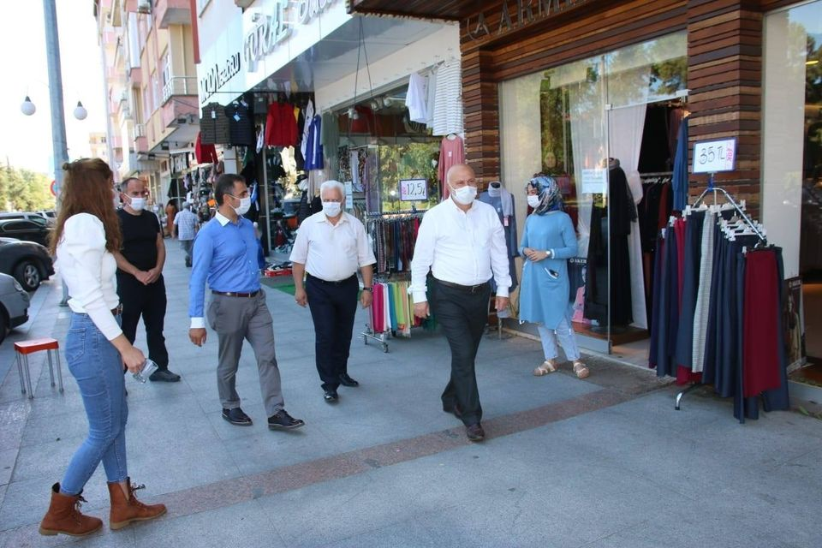
İçişleri Bakanlığı koordinasyonunda tüm il ve ilçelerde valiler, kaymakamlar, belediye başkanları, genel ve özel kolluk birimlerinin katılımıyla "Sağlık İçin Hepimiz İçin" sloganıyla Covid-19 tedbirlerine yönelik denetimler ilçemiz de aralıksız devam ediyor.
Üyelerimiz ve ilçe esnafımız her zaman olduğu gibi bir kez daha üzerine düşen görevi sosyal sorumluluk bilinci, duyarlılık ve hassasiyet ile en güzel bir şekilde yerine getirmiştir. Ardeşen TSO olarak, toplum sağlığının korunması açısından maske, sosyal mesafe ve hijyen kurallarına özen gösteren ve bakanlıklarımız tarafından açıklanan diğer koronavirüs tedbirlerine riayet eden üyelerimize ve ilçe esnafımıza teşekkür eder, işletmelerinde hayırlı kazançlar dileriz.
İçerisinde bulunduğumuz kontrollü sosyal hayat döneminde bakanlıklarımız tarafından açıklanan koronavirüs tedbirlerine riayet edilmesi toplum sağlığının korunması açısından oldukça elzemdir. Bu kapsamda devletimizin ve ilgili kurumlarımızın denetimleri devam etmektedir. Toplum sağlığının korunması ve işletmelerimizde cezai işleme maruz kalmamak adına açıklanan tedbirlere mutlak suretle riayet edilmesi önem arz etmektedir.

Ahilik Haftası Kutlama Mesajı
Medeniyet tarihine kültürümüzün armağan ettiği birçok değer vardır. Bu değerlerden biri de Anadolu' da kök salarak, varlığını yüzyıllar boyunca devam ettiren, Türk toplumunun toplumsal, ekonomik, dini, ahlaki ve kültürel hayatını tanzim eden Ahilik kurumudur. Temelleri 13. yüzyılda Ahi Evran tarafından Anadolu’ da atılan Ahilik teşkilatı; Türk insanının mesleğini, sanatını mertlik, dayanışma ve güzel ahlak ile bütünleştiren, milli birlik ve bütünlük anlayışıyla asırlar boyu toplumda düzeni sağlayan, üretici-tüketici ilişkisini en iyi şekilde düzenlemeyi amaç edinen kültürel, sosyal ve ekonomik bir oluşumdur.
Ahilik bir meslek örgütü olmasının yanında yardımsever olmayı, haksız kazançtan uzak durmayı, yoksula sahip çıkmayı, başkasının hakkına saygı göstermeyi, din, dil, ırk farkı gözetmeksizin herkese eşit davranmayı öğütlemesi bakımından da bir manevi terbiye ocağıdır. Güzel ahlakın sanatla bütünleştiği Ahilik; sadece Türk insanının değil, bütün dünya toplumlarının örnek alması gereken bir kültür ve anlayıştır. Türk toplumu, bugün pek çok toplumun yokluğunu hissettiği bu değerleri yüzyıllar boyunca yaşatmıştır.
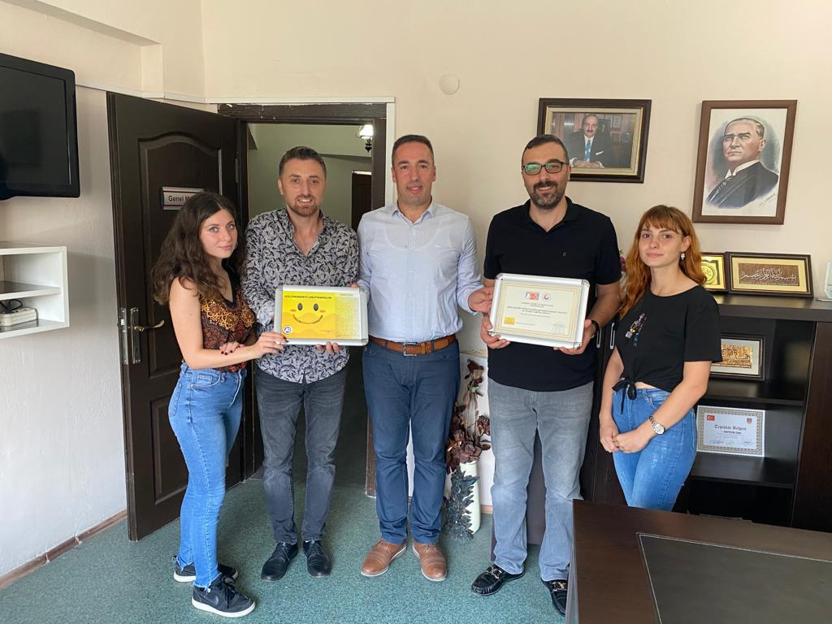Bu duygu ve düşüncelerle, birliğin, beraberliğin, paylaşmanın ve dayanışmanın simgesi olan Ahilik Haftası’nı kutluyor, alın ve akıl teri, emekleriyle Türkiye ekonomisine güç katan herkese bereketli ve hayırlı kazançlar diliyoruz.
Başkan Kuyumcu'dan Gelişim Radyo - TV 'ye Ziyaret
Ardeşen Ticaret ve Sanayi Odası (Ardeşen TSO) Yönetim Kurulu Başkanı İsmail Kuyumcu, Gelişim Radyo TV'yi ziyaret etti.
14 Eylül 2020 Pazartesi günü gerçekleştirilen ziyarette Başkan İsmail Kuyumcu'yu, Genel Müdür Tayfun Tan, Genel Yayın Yönetmeni Adem Önçırak, Radyo Programcısı Asena Ağaoğlu ve Haber Editörü Ümran Özyanık karşıladı.
Bölgemizin ve ilçemiz Ardeşen’in geleceği üzerine sohbet edilen, fikir alışverişinde bulunulan ziyaretin sonunda Başkan Kuyumcu, odamız tarafından hazırlanan güncel üyelik belgesini ve “Gülümsemeyi Unutmayalım” kampanyasına ait bir görseli Gelişim Radyo - TV Genel Müdürü Tayfun Tan'a takdim etti.
Gelişim Radyo - TV Genel Müdürü Tayfun Tan ve Genel Yayın Yönetmeni Adem Önçırak, Ardeşen TSO Başkanı Kuyumcu’ya ziyaretinden ötürü teşekkür etti.

Başkan Kuyumcu ve Başkan Yazıcı'dan Galeri Savaş Firmasına Ziyaret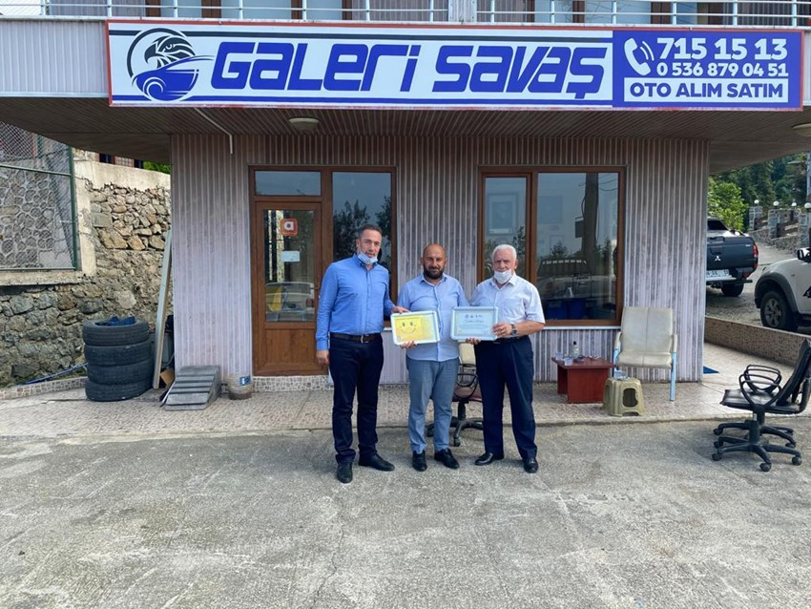
Ardeşen Ticaret ve Sanayi Odası (Ardeşen TSO) Başkanı İsmail Kuyumcu ve Ardeşen Esnaf ve Sanatkârlar Odası Başkanı Tahsin Bekir Yazıcı, ilçemiz esnaflarından Esnaf ve Sanatkârlar Odası üyesi “Galeri Savaş” firmasını ziyaret ederek, işletme yetkilisi Yılmaz Savaş Eskiçırak ile bir araya geldi.
17 Eylül 2020 Perşembe günü gerçekleştirilen ziyaret sırasında Başkan Kuyumcu ve Başkan Yazıcı, Ardeşen TSO ile TOBB MEYBEM işbirliğinde odamız organizasyonluğunda düzenlenen “Motorlu Kara Taşıtları Alım Satım Sorumlusu” mesleki yeterlilik belgesi sınavının ikinci ayağı olan uygulamalı sınavın gerçekleştirilmesinde kursiyerlerimize yardımcı olan ilçemiz esnaflarından “Galeri Savaş” firmasına ve firma yetkilisi Yılmaz Savaş Eskiçırak’a teşekkür ederek, odamız tarafından hazırlanan “Teşekkür Belgesini” ve “Gülümsemeyi Unutmayalım” kampanyasına ait görseli kendilerine takdim ettiler.
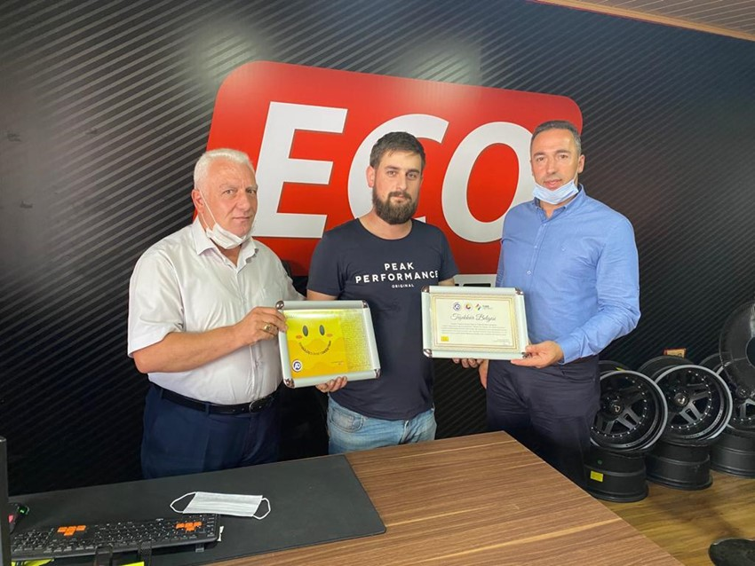
Başkan Kuyumcu ve Başkan Yazıcı'dan Eco Auto Firmasına Ziyaret
Ardeşen Ticaret ve Sanayi Odası (Ardeşen TSO) Başkanı İsmail Kuyumcu ve Ardeşen Esnaf ve Sanatkârlar Odası Başkanı Tahsin Bekir Yazıcı, odamız üyesi “Eco Auto Otomotiv Turizm Gayrimenkul Ltd. Şti” firmasını ziyaret ederek, firma çalışanları ile bir araya geldi.
17 Eylül 2020 Perşembe günü gerçekleştirilen ziyaret sırasında Başkan Kuyumcu ve Başkan Yazıcı, Ardeşen TSO ile TOBB MEYBEM işbirliğinde odamız organizasyonluğunda düzenlenen “Motorlu Kara Taşıtları Alım Satım Sorumlusu” mesleki yeterlilik belgesi sınavının ikinci ayağı olan uygulamalı sınavın gerçekleştirilmesinde kursiyerlerimize yardımcı olan üyemiz “Eco Auto Otomotiv Turizm Gayrimenkul Ltd. Şti.” firmasına ve firma yetkilisi Erkan Nişancı’ya teşekkür ederek, odamız tarafından hazırlanan “Teşekkür Belgesini” ve Gülümsemeyi Unutmayalım” kampanyasına ait görseli firma çalışanlarına takdim etti.

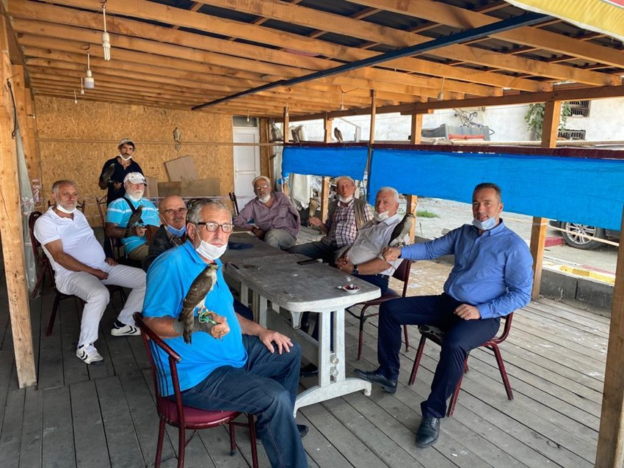Başkan Kuyumcu ve Başkan Yazıcı'dan Ardeşen Atmacacılar Derneğine Ziyaret
Ardeşen Ticaret ve Sanayi Odası (Ardeşen TSO) Başkanı İsmail Kuyumcu ve Ardeşen Esnaf ve Sanatkârlar Odası Başkanı Tahsin Bekir Yazıcı, Ardeşen Atmacacılar Derneği’ni ziyaret ederek, dernek üyeleri ve atmaca sevdalıları ile bir araya geldi.
17 Eylül 2020 Perşembe günü gerçekleştirilen ziyaret sırasında bölgemizde ve ilçemizde kültürel yaşamın bir parçası olan, türkülere konu olan, nesilden nesile aktarılan ve yöre insanının vazgeçilmez bir tutkusu olan atmaca ve atmacacılık kültürü üzerine sohbet edildi.

Başkan Kuyumcu'dan İlçe Milli Eğitim Müdürü Sn. Ali Reşat Yazar'a Ziyaret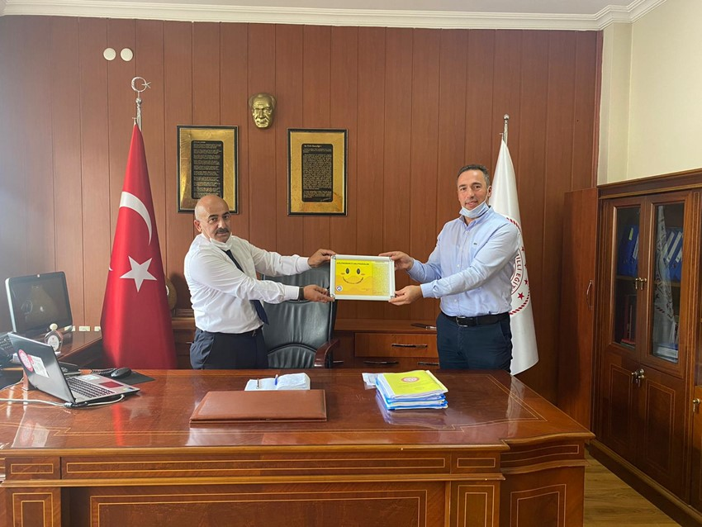
Ardeşen Ticaret ve Sanayi Odası (Ardeşen TSO) Yönetim Kurulu Başkanı İsmail Kuyumcu, 2020-2021 Eğitim-Öğretim Yılı’nın başlaması münasebetiyle İlçe Milli Eğitim Müdürü Ali Reşat Yazar’ı makamında ziyaret etti.
21 Eylül 2020 Pazartesi günü gerçekleştirilen ziyaret sırasında konuşan Başkan Kuyumcu, “2020-2021 Eğitim-Öğretim Yılı’nın tüm öğrencilerimize, öğretmenlerimize, eğitim camiamıza, velilerimize ve milletimize hayırlı olmasını diliyor, geleceğin teminatı olan çocuklarımıza sağlık ve başarılar diliyorum.” şeklinde konuştu.
İlçe Milli Eğitim Müdürümüz Sayın Ali Reşat Yazar da, nazik ziyaretlerinden ve değerli görüşlerinden dolayı Başkan Kuyumcu’ya teşekkür etti.
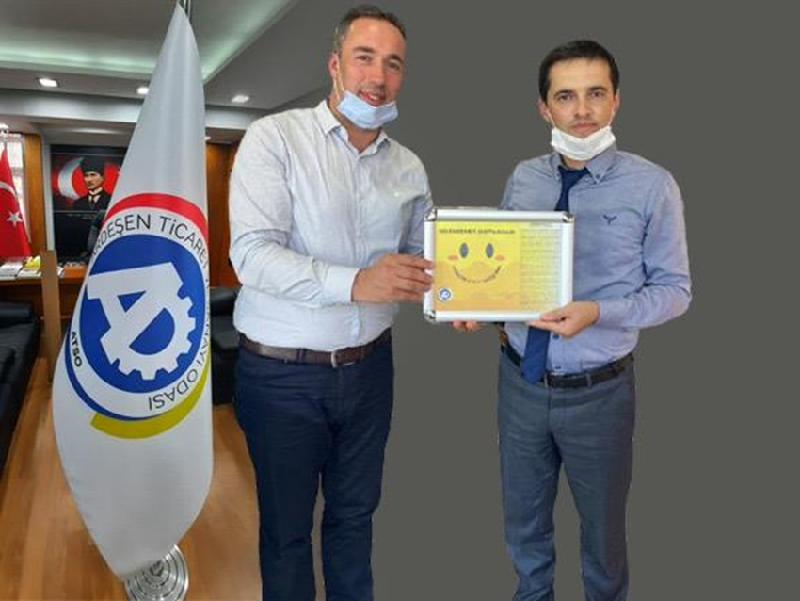Aziz milletimizin geleceğini emanet edeceğimiz sevgili çocuklarımızın ve gençlerimizin yeni bir eğitim-öğretim yılına başlamasının mutluluk ve heyecanını hep birlikte yaşıyoruz. Biliyoruz ki; milletimizi ve ülkemizi geleceğe güvenle taşımak, müreffeh milletler arasında yer almasını sağlamak için birinci şart eğitimdir. Bu anlamda çocuklarımızın ve gençlerimizin en güzel şekilde yetiştirilmesi hepimizin ortak hedefi olmalıdır. Bu duygu ve düşüncelerle Ardeşen TSO olarak, yeni eğitim öğretim yılının tüm öğrencilerimize hayırlı olmasını temenni ediyor, sağlık ve başarılar diliyoruz.
Başkan Kuyumcu'dan Ardeşen Tapu Sicil Müdürü Halim Öztürk'e Veda Ziyareti
Ardeşen Ticaret ve Sanayi Odası (Ardeşen TSO) Yönetim Kurulu Başkanı İsmail Kuyumcu, Ardeşen Tapu Sicil Müdürü Halim Öztürk’ün Tapu ve Kadastro Genel Müdürlüğü’nün 11.08.2020 tarihli atama oluru ile Burdur ili Kemer ilçesine tayininin çıkması münasebetiyle kendisine veda ziyareti gerçekleştirdi.
Başkan Kuyumcu, ilçemizdeki görev süresi boyunca daima birlik ve beraberlik içerisinde, çözüm odaklı ve başarılı bir şekilde görevini yerine getiren Ardeşen Tapu Sicil Müdürü Halim Öztürk’e Ardeşen'imize vermiş olduğu hizmetlerden dolayı teşekkür ederek, yeni görev yerinde kendisine sağlık, mutluluk ve başarılar diledi.

CHP Rize İl Başkanı Saltuk Deniz'den Ardeşen TSO'ya Ziyaret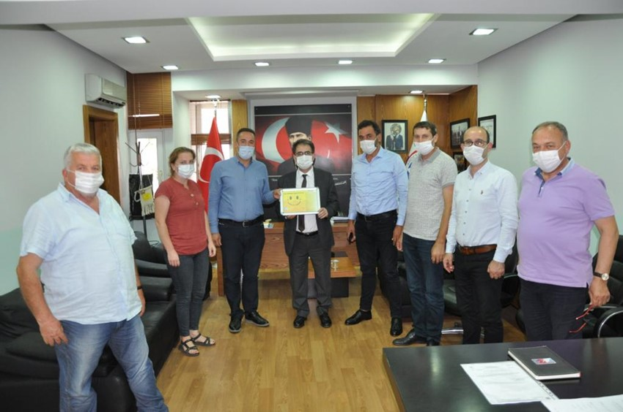
CHP Rize İl Başkanı Saltuk Deniz, CHP Ardeşen İlçe Başkanı Ömer Faruk Buçan ve CHP Ardeşen İlçe Kadın Kolları Başkanı Müjgan Seferoğlu Gültekin, Ardeşen Ticaret ve Sanayi Odası’nı (Ardeşen TSO) ziyaret ederek, Ardeşen TSO Meclis Üyeleri ile bir araya geldi.
Güncel konular üzerine sohbet edilen, ilçemizin gelişmesi ve kalkınması için fikir alışverişinde bulunulan ziyaret sırasında, Ardeşen' in sosyal ve ekonomik yönden geliştirilmesine dair çalışmalarda Ardeşen TSO’ nun göreve hazır olduğu ifade edildi.
23 Eylül 2020 Çarşamba günü gerçekleştirilen ziyaretin sonundan Ardeşen TSO Meclis Üyeleri, odamızın gerçekleştirmiş olduğu çalışmalar ve faaliyetler hakkında bilgi vererek, odamız tarafından başlatılan “Gülümsemeyi Unutmayalım” kampanyasına ait bir görseli CHP Rize İl Başkanı Saltuk Deniz ve beraberindeki heyete takdim ettiler.
Odamızdan 26 Eylül Türk Dil Bayramı Kutlama Mesajı
Bir milleti bir arada tutarak, ortak değerler etrafında birleştiren dil, o milletin en temel yapı taşlarından birisidir. Millet olarak ezelden ebede yürüyüşümüzün en kıymetli değerlerinden olan dilimiz, zengin bir edebiyatı, tarihi, sanatı kaldırabilme ve taşıyabilme gücüyle bunların cümlesi diyebileceğimiz medeniyetimizin ana direği hükmündedir. Milli değerlerimizin gelecek nesillere aktarılmasındaki en önemli vasıta olan güzel Türkçe’mizin, sosyal, kültürel, sanatsal ve bilimsel alanda daha yaygın ve doğru bir şekilde konuşulması ve etkinliğinin artırılması, sadece eğitimcilerimizin değil hepimizin ortak sorumluluğudur.
Bu duygu ve düşüncelerle; Anadolu’nun ve tarihi yolculuğumuzun tüm durak noktalarının izlerini taşıyan dilimizi, en kıymetli yadigârımızı korur gibi muhafaza etmemiz gerekliğinin bilinci ile Gazi Mustafa Kemal Atatürk’ün teşvik ve katılımıyla ilk defa 26 Eylül 1932 yılında toplanan Birinci Türk Dili Kurultayı’nın yıl dönümünü ve Türk Dil Bayramı’nı kutluyor; Türkçe’nin gelişmesi, korunması ve yayılması için çalışan herkese saygı ve teşekkürlerimizi sunuyoruz.
Odamızdan 27 Eylül Dünya Turizm Günü Kutlama Mesajı
Dünyada turizm bilincinin oluşturulup geliştirilmesi ve turizmin çevresel, ekonomik, politik ve sosyo-kültürel öneminin vurgulanması amacıyla Dünya Turizm Örgütü’nün (WTO) önerisiyle Birleşmiş Milletler, İspanya’nın Torremolinos şehrinde yaptığı toplantıda 27 Eylül’ü, Dünya Turizm Günü olarak tespit etmiştir.
Turizm sektörü sosyo-ekonomik ve kültürel gelişmeyi hızlandırması, hizmet sektörünün yan kollarında ve ülke genelinde istihdamı artırması, yabancı döviz girdisi sağlamasıyla ülke ekonomisine katkı sağlayan önemli bir unsur olmasının yanında farklı dilleri, inançları ve kültürleri birleştiren ve bu sayede toplumlar arasında sosyal ve kültürel ilişkilerin artarak zenginleşmesini sağlayan en önemli araçlardan biridir. Günümüzde turizm olgusu sadece ekonomik bir aktivite olmaktan çıkıp kültürel ve çevresel boyutları olan, toplumu ve sosyal yapıyı etkileyen, insanlar arasında barış ve dostluk duygularını geliştirerek dünya barışına katkı sağlayan bir sektör haline gelmiştir.
Bu duygu ve düşüncelerle; turizmde çeşitliliğin uluslararası kültürel iletişimi ve toplumlar arasında yakınlaşmayı sağlaması dileğiyle 27 Eylül Dünya Turizm Günü'nü kutluyor ve tüm turizm sektörü çalışanlarına çalışmalarında üstün başarılar diliyoruz.

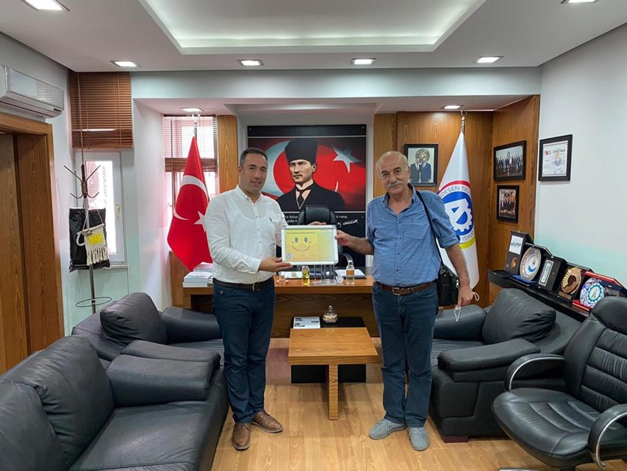Odamızda Sorumlu Emlak Danışmanı Mesleki Yeterlilik Belgesi Sınavı Düzenlendi
Ardeşen Ticaret ve Sanayi Odası (Ardeşen TSO) ile TOBB MEYBEM işbirliğinde odamız organizasyonluğunda ilçemiz Ardeşen’de “Sorumlu Emlak Danışmanı Seviye 5“ mesleki yeterlilik belgesi sınavı düzenlendi.
22-25 Eylül 2020 tarihlerinde 10 katılımcı yazılı ve uygulamalı sınava tabi oldu.
Sorumlu Emlak Danışmanı Seviye 5 Mesleki Yeterlilik Belgesi Sınavı için TOBB MEYBEM tarafından görevlendirilen Değerlendirici Gürbüz Öcal’a özverili çalışmalarından dolayı teşekkür eden Başkan Kuyumcu, odamız tarafından başlatılan “Gülümsemeyi Unutmayalım” kampanyası ile ilgili bilgi vererek, kampanyaya ait bir görseli kendilerini takdim etti.
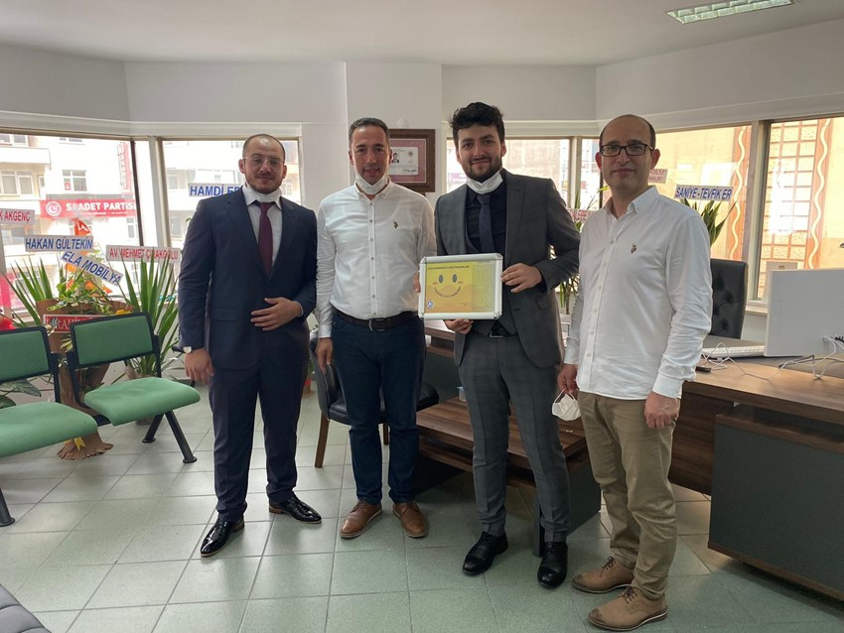
Ardeşen TSO'dan Çağdaş Hukuk Bürosu Açılışına Katılım
Ardeşen Ticaret ve Sanayi Odası (Ardeşen TSO) Yönetim Kurulu Başkanı İsmail Kuyumcu ve Yönetim Kurulu Üyesi Ali Tektaş, Av. Furkan Er ve Av. Hızır Varelci’ye ait Çağdaş Hukuk Bürosu’nun açılışına katılım sağladı.
Başkan Kuyumcu ve Yönetim Kurulu Üyesi Tektaş, avukatlarımız Furkan Er ve Hızır Varelci’nin yeni ofislerinin ilçemize ve bölgemize hayırlı olmasını temenni ederek, çalışmalarında ve meslek hayatlarında üstün başarılar dilediler.

Ardeşen TSO'dan Ak Parti Ardeşen İlçe Başkanlığı'na Ziyaret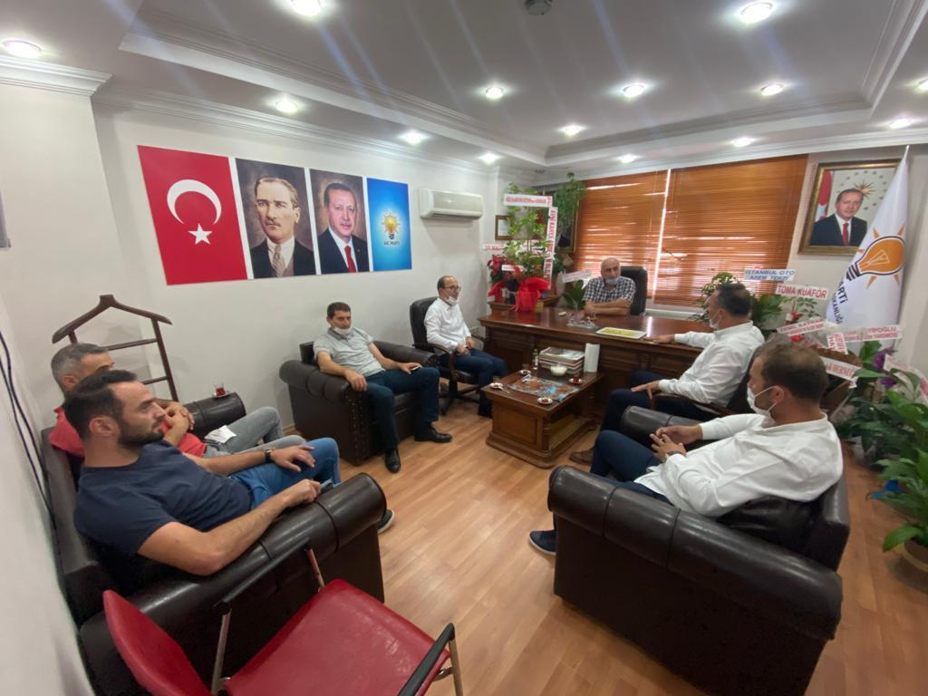
Ardeşen Ticaret ve Sanayi Odası (Ardeşen TSO) Meclis Kurulu Üyeleri, Ak Parti Ardeşen İlçe Başkanlığı’na hayırlı olsun ziyareti gerçekleştirdi.
30 Eylül 2020 Çarşamba günü gerçekleştirilen ziyaret sırasında, Ardeşen TSO’nun kurumsal yapısı, çalışma kültürü ve faaliyetleri hakkında bilgi verilerek, yerel yönetimler, kamu kurumları ve sivil toplum kuruluşları ile işbirliği çerçevesinde çalışmaların yürütüldüğü ifade edildi. İlçemizin öncelikli projelerinde işbirliğine gidilmesi ve birlikte hareket edilmesinin Ardeşen’imizin sosyal ve ekonomik yönden gelişmesine önemli katkılar sunacağına vurgu yapıldı.
Güncel konular üzerine sohbet edilen ziyaretin sonunda Ardeşen TSO meclis kurulu üyeleri, kendilerini samimi bir şekilde karşılayan Ak Parti Ardeşen İlçe Başkanlığı yetkililerine teşekkür ederek, çalışmalarında başarılar diledi.
Ardeşen TSO'dan MHP Ardeşen İlçe Başkanlığı'na Ziyaret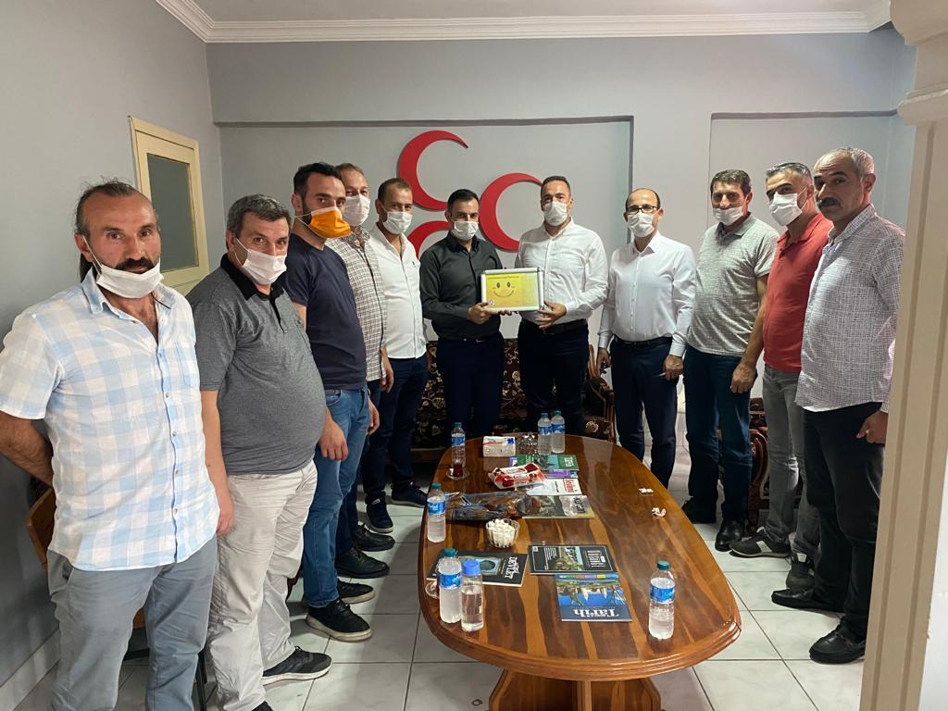
Ardeşen Ticaret ve Sanayi Odası (Ardeşen TSO) Meclis Kurulu Üyeleri, MHP Ardeşen İlçe Başkanlığı’na hayırlı olsun ziyareti gerçekleştirdi.
30 Eylül 2020 Çarşamba günü gerçekleştirilen ziyaret sırasında, Ardeşen TSO’nun kurumsal yapısı, çalışma kültürü ve faaliyetleri hakkında bilgi verilerek, yerel yönetimler, kamu kurumları ve sivil toplum kuruluşları ile işbirliği çerçevesinde çalışmaların yürütüldüğü ifade edildi. İlçemizin öncelikli projelerinde işbirliğine gidilmesi ve birlikte hareket edilmesinin Ardeşen’imizin sosyal ve ekonomik yönden gelişmesine önemli katkılar sunacağına vurgu yapıldı.
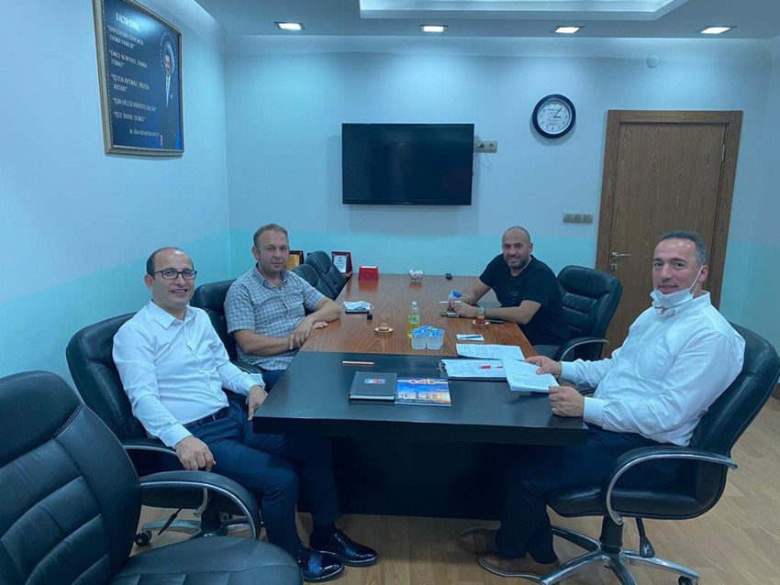Güncel konular üzerine sohbet edilen ziyaretin sonunda Ardeşen TSO meclis kurulu üyeleri, kendilerini samimi bir şekilde karşılayan MHP Ardeşen İlçe Başkanlığı yetkililerine teşekkür ederek, çalışmalarında başarılar diledi.

Ardeşen TSO 126. Yönetim Kurulu Toplantısı Odamızda Gerçekleştirildi
Ardeşen Ticaret ve Sanayi Odası (Ardeşen TSO) 126. Yönetim Kurulu Toplantısı gerçekleştirildi.
30 Eylül 2020 Çarşamba günü gerçekleştirilen toplantı sırasında, bir önceki toplantı tutanaklarının imzalanması, güncel işleyişe ait periyodik raporların ve tabloların incelenmesi, odamıza kayıt yaptıracak üyelerin görüşülmesi, odamıza gelen yazılar ve diğer gündem maddelerinin değerlendirilmesi ve karara bağlanması hususunda görüşüldü. Buna ek olarak, zoom programı üzerinden online olarak düzenlenecek olan Rize İli Oda-Borsa Müşterek Toplantısı’nda görüşülecek konular üzerine istişarelerde bulunuldu.
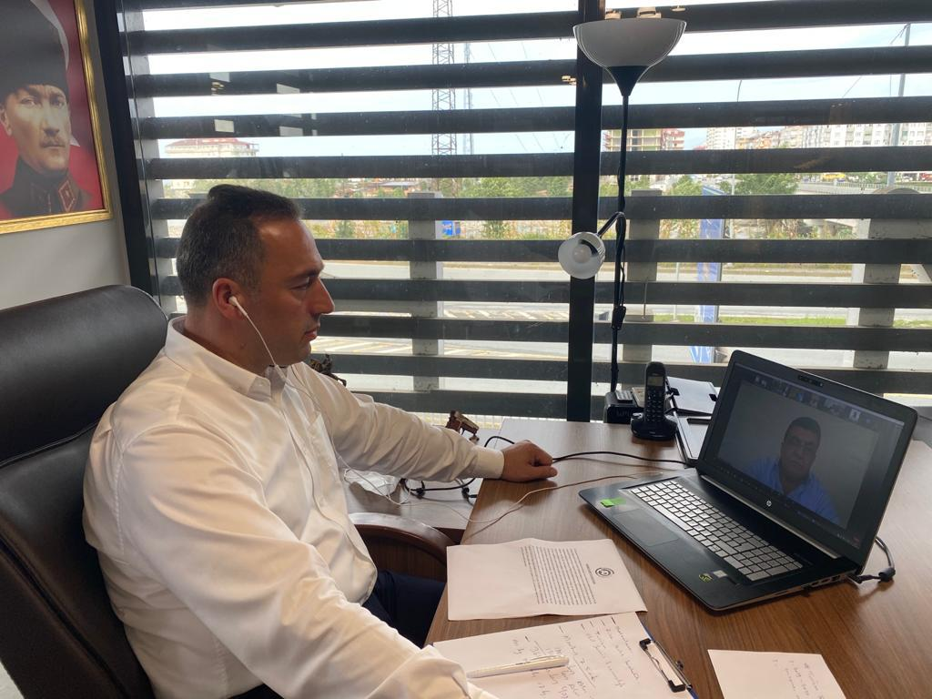
Rize İli Oda Borsa Müşterek Toplantısı Online Olarak Gerçekleştirildi
Rize İli Oda-Borsa Müşterek Toplantısı, bölgemizin ve ilimizin sosyal ve ekonomik yönden gelişmesine ve kalkınmasına katkı sağlayacak politikalar geliştirmek, iş dünyasının ihtiyaç ve beklentilerine yönelik nitelikli, verimli ve kaliteli hizmetler sunmak adına ve güncel gündem maddelerini görüşmek üzere zoom programı üzerinden online olarak gerçekleştirildi.
30 Eylül 2020 Çarşamba günü saat 16.00 da gerçekleştirilen toplantıya Rize İli Oda-Borsa Meclis Başkanları, Yönetim Kurulu Üyeleri ve Genel Sekreterler katılım sağladı. Toplantıda Rize Ticaret Borsası Başkanı Mehmet Erdoğan, Rize Ticaret ve Sanayi Odası Başkanı Şaban Aziz Karamehmetoğlu, Çayeli Ticaret ve Sanayi Odası Başkanı Mehmet Ali Mert, Pazar Ticaret ve Sanayi Odası Başkanı Neşet Çakır ve Ardeşen Ticaret ve Sanayi Odası Başkanı İsmail Kuyumcu söz alarak, hazırlamış oldukları gündem maddelerini dile getirdiler.
Oldukça verimli geçen Rize İli Oda-Borsa Müşterek Toplantısı’nda tüm oda-borsa yönetim kurulu başkanları, ilimizin ve iş dünyasının gelişmesinin önündeki engelleri saptayarak, kaldırılması için faaliyetlerde bulunulması, üyelerin rekabet gücünün arttırılması ve kolektif çalışma bilincinin oluşturulması hususunda bu gibi toplantıların büyük önem arz ettiğini ifade ederek, tüm faaliyetlerin iş birliği ve güç birliği anlayışı ile gerçekleştirilmesi gerektiğine vurgu yaptı.


